PRESSINFORMATION

2017-03-16
På Spåret med sex nya Isuzu D-Max
Isuzu D-Max förutsättning för att tågen ska gå

På ett eller annat vis är vi alla beroende av att tågen går i tid. JH Spårservice AB är ett företag som arbetar med att lägga räls och hålla den i skick. Deras arbete kommer nu att underlättas av de sex nya Isuzu D-Max som de köpt av Auto-Centrum i Västerås.

Järnväg är en viktig del av våra transporter och hjälper oss att resa eller få varor fraktade från A till B. Men som all annan infrastruktur måste järnvägen underhållas för att fungera. JH Spårservice i Hallstahammar är som namnet antyder verksamma i att lägga och underhålla järnvägsräls och signalsystem.
Vid Auto-Centrum i Västerås går ”JH himself” runt sina sex nya firmabilar, granskar och kommenterar tillsammans med tre av sina medarbetare. Han ser rätt nöjd ut.
– Tidigare har vi åkt allt möjligt. Det har varit Chevor, VW Caddy och annat. Det här är våra första Isuzu, säger Jahn-Hardy Skoog.
Anders Lindbom är ansvarig säljare hos Auto-Centrum – ett företag som helt koncentrerar sig på yrkesfordon. Från tunga lastbilar till transportfordon upp till 3,5 ton. Lite av en spegling av Isuzus egen affärsidé.
– Det är sex identiska Isuzu D-Max Crew Cab Kuro, säger Anders. De har fått Isuzus flakkåpor och GSM-styrd dieselvärmare monterade på PDI i hamnen. Här på Auto-Centrum har vi monterat LED-ljus-ramp, vinterhjul på aluminiumfälg och gjort leveransservice.
– Affären är typisk för oss. Företag som behöver stryktåliga och samtidigt komfortabla arbetsfordon med bra driftsekonomi väljer allt oftare Isuzu D-Max, säger Gustav Freij, varumärkesdirektör på Isuzu Sverige.

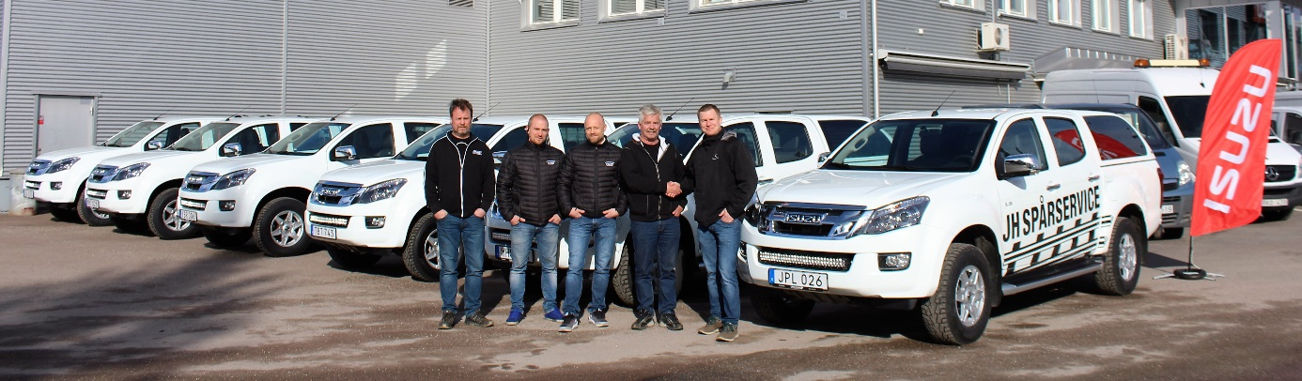
Anders Lindbom från Auto-Centrum (t.h.) skakar hand med Jahn-Hardy ”JH” Skoog vid leveransen av de sex bilarna till JH Spårservice. Till vänster väntar Tobias Högkvist, Jimmy Nilsson och Mikael Karlsson ivrigt på att få sätta sig i nyförvärven.

Om Isuzu
Isuzu är Japans äldsta och största lastbilstillverkare – tillika Världsledande inom dieselmotorteknologi.
Rötterna sträcker sig tillbaka till 1916 och tillverkningen startade 1922 i Ishikawajima Automotive Works Company. Idag tillverkas nästan 700.000 lastbilar, bussar och pickuper per år. Företagets erfarenheter och forskning inom den tunga sidan har varit vägledande under utvecklingen av vår pickup.
Isuzu har klassledande dragvikt på hela 3.500 kg samt en bränsleeffektiv motor med låg förbrukning och ett koldioxid-utsläpp på endast 183 g/km, vilket innebär låga driftskostnader och låg vägskatt.

För mer information, kontakta:

Thomas Possling
Informations- och PR-chef
Isuzu Sverige AB
040-618 49 25
0739-20 49 25
tpossling@imnordic.com

